生徒に見られるつまずき
空間図形の特徴について、見取図と展開図を関連付けて読み取ることができない
つまずき解消に向けた指導のポイント
投影図で表された立体を実際に作製したり、作製した立体について投影図や見取図と関連付けて説明する活動を通して、平面から立体を見出したり、立体から平面を見出したりできるようにする
指導事例集ｐ．３３

１ 学年・単元名 第１学年 立体のいろいろな見方（図形領域）

２ 単元目標
立体の投影図のしくみと必要性を理解し、投影図から立体を特定したり、考察したりすることができる。

３ 単元の内容
・投影図のしくみの理解
・投影図、見取図、展開図の関係と、それぞれの長所と短所の理解

４ 本時の目標
・１つの投影図で表される、いろいろな立体を見つけることができる。
・投影図、見取図、展開図の長所や短所を実感し、図形の特徴を理解する。

５ 展開
学習活動 | 指導上の留意点  太字：つまずきに対する手立て
１ 前時の復習をする。  ２ 投影図が表す立体を考える。  投影図で表される立体を考えよう。  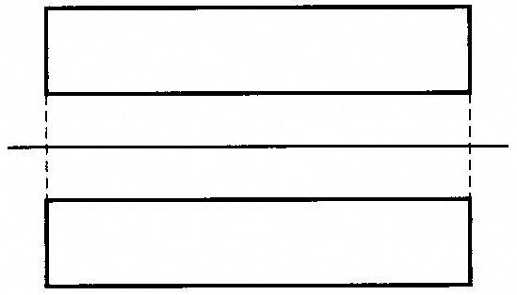  ・考えた立体の見取図をかく。  ワークシート使用  参考：記入済みワークシート使用  ３ 考えた立体を発表する。  ４ 見取図にかかれた線分の長さを調べる。  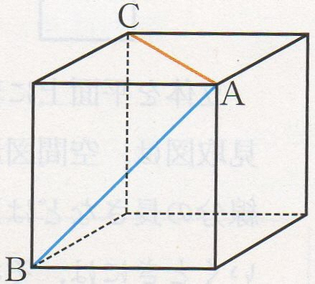  ５ 本時のまとめをする。 | ・立面図、平面図、投影図の意味を確認する。  ・投影図で表される立体の名称を答える。  ・１つの投影図からいろいろな立体が考えられることに気づかせる。  ・班で考えさせる。  ・立体をイメージしにくい生徒もいるので、各班に粘土を配布し、立体を実際に作らせる。  ・平面だけでなく、曲面も考えられることに気づかせる。  ・きれいな見取図をかくことよりも、どんな立体なのかを説明することを意識させる。  ・班で考えた立体を発表用の用紙にまとめさせる。  ・順番に発表させ、いろいろな考え方ができることを知らせる。  ・発表した立体に誤りがある場合も考えられるため、発表後に正しいかどうか確認する時間をとる。  ・見取図では、長さが違うように見えることを確認させる。  ・必要に応じて実際の立体模型を提示する。  ・投影図や展開図もかかせて考えさせる。  ・展開図をかく場合は、もっとも便利な形をかかせる。  ・考えたことを、数学用語も使わせながら自分のことばで説明させる。  ・投影図、見取図、展開図の長所と短所、違いなどをまとめる。  ・それぞれの良さを感じさせ、今後、問題解決をする場面でもっとも考えやすい図が使えるように理解させる。

